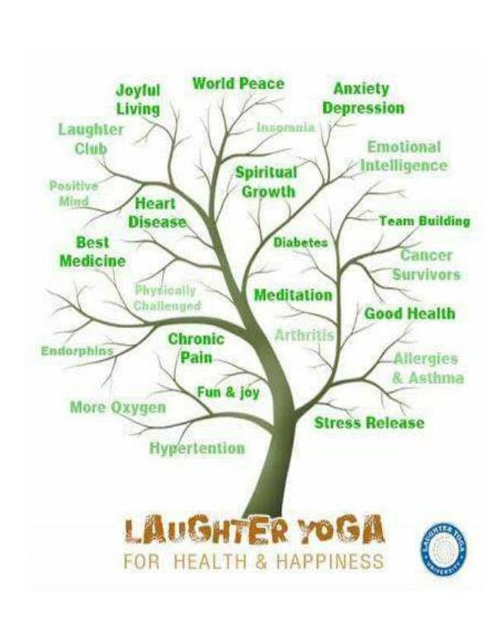

Raspored seminara 11. i 12. 11.2023.g. otok Krk

1. dan

10.00 h okupljanje polaznika u Malinskoj na obali (kod crkve sv.Nikola)
u obližnjem kafiću, registracija sudionika, upoznavanje..

10.45 pokret prema Dobrinju, smještaj i ostale upute

11.30 povijest „YS“, koncept i vježbe, ritam, disanje

13.00 kratka pauza

13.15 sat „YS“ , 10 osnovnih vježbi, teorija i praksa

15.00 pauza za ručak

16.00 osnovne tehnike „YS“- predrasude

16.30 sat „YS“ ,10 osnovnih vježbi - tijelo ima moć, vježbe smijeha kao terapija
identifikacija stresa i vježbe protiv stresa - kako se smijati sam?

17.30 meditacija smijehom, zašto je bitno opuštanje

19.00 večera i druženje

2. dan

07.30 jutarnja meditacija smijeha

08.00 doručak i kratka šetnja

09.30 kratak osvrt na prvi dan

10.00 dobrobiti „YS“ i kontraindikacije

10.30 sat vježbanja sa praksom – mimika, izražajnost- nove vježbe

11.30 kratka pauza i snack

12.00 „LOL4ALL“ program za tvrtke i korporacijama, praktični savjeti -
organizacija radionica, javnih predavanja, promocija i sl.

13.00 „YS“ - tehnike i vježbe, po dobnim skupinama djeca…, gibberisch

14.00 „YS“ ponovi ako možeš, zadaci za završne vježbe polaznika

15.30 pauza za ručak

17.30 zajednički trening - ha-ha ho-ho ples, muzika,
predaja diploma, fotkanje ..

